Міністерство освіти і науки України
Національний технічний університет України «Київський політехнічний інститут імені Ігоря Сікорського»
Факультет інформатики та обчислювальної техніки

Кафедра інформатики та програмної інженерії

Звіт

з комп’ютерного практикуму №2 з дисципліни
«Математичні основи захисту інформації»

Виконав(ла)
(шифр, прізвище, ім'я, по батькові)
ІП-11 Прищепа В. С.

Перевірив

(прізвище, ім'я, по батькові)
Марковський О. П.
-18 Лаб on-line.

Київ 2024
Варіант 19
19 mod 17 = 2
Номер | Завдання
2 | Згенерувати пару ключів (відкриваючий та закриваючий) розрядністю 16 для алгоритму RSA і потім імітувати злам алгоритму шляхом факторизації модуля
Ціль роботи: Отримати практичні навички в шифруванні повідомлень алгоритмом RSA та взламу цього алгоритму шляхом факторизації модуля.
Хід роботи:
Лістинг:
import random
import math

# GCD
def gcd(a, b):
while b != 0:
a, b = b, a % b
return a

def modinv(a, m):
m0, x0, x1 = m, 0, 1
if m == 1:
return 0
while a > 1:
q = a // m
m, a = a % m, m
x0, x1 = x1 - q * x0, x0
if x1 < 0:
x1 += m0
return x1

# prime generation
def generate_prime(bits):
while True:
num = random.getrandbits(bits)
if num % 2 == 0:
num += 1
for _ in range(100):
if all(num % p != 0 for p in range(3, int(math.sqrt(num)) + 1, 2)):
return num
num += 2

#rsa keys generation
def generate_rsa_keys(bits):
p = generate_prime(bits // 2)
q = generate_prime(bits // 2)
n = p * q
phi = (p - 1) * (q - 1)
e = 3
while gcd(e, phi) != 1:
e += 2
d = modinv(e, phi)
return ((e, n), (d, n))

# encryption and decryption
def rsa_encrypt(message, pubkey):
e, n = pubkey
encrypted_text = 1
while e > 0:
encrypted_text *= message
encrypted_text %= n
e -= 1
return encrypted_text

def rsa_decrypt(ciphertext, privkey):
d, n = privkey
decrypted = 1
while d > 0:
decrypted *= ciphertext
decrypted %= n
d -= 1
return decrypted

# facrorization
def factorize(n):
for i in range(2, int(math.sqrt(n)) + 1):
if n % i == 0:
return i, n // i
return n, 1

def calculate_private_key(e, p, q):
phi = (p - 1) * (q - 1)
d = modinv(e, phi)
return d

def encoder(message, pubkey):
encoded = []
# Calling the encrypting function in encoding function
for letter in message:
encoded.append(rsa_encrypt(ord(letter), pubkey))
return encoded

def decoder(encoded, privkey):
s = ''
# Calling the decrypting function decoding function
for num in encoded:
s += chr(rsa_decrypt(num, privkey))
return s

# 16-bit RSA key pair generation
pubkey, privkey = generate_rsa_keys(16)
print("Public key (e, n):", pubkey)
print("Private key (d, n):", privkey)

# Verification of text message encryption and decryption

# Uncomment below for manual input
message = input("Enter the message\n")
# Calling the encoding function
coded = encoder(message, pubkey)

print("\nThe encoded message(encrypted by public key)")
print(''.join(str(p) for p in coded))
print("The decoded message(decrypted by private key)")
print(''.join(str(p) for p in decoder(coded, privkey)))

# Simulating RSA cracking by modulus factorization
n = pubkey[1]
p, q = factorize(n)
print("\nCracking RSA by factoring:")
print("Module n:", n)
print("Factored into prime numbers p and q:", p, q)
print("Check: p * q =", p * q)

# Calculation of the private key
e = pubkey[0]
d = calculate_private_key(e, p, q)
cracked_privkey = (d, n)
print("Calculated private key (d, n):", cracked_privkey)

# Using the calculated private key for decryption
print("The decoded message(decrypted by cracked private key)")
print(''.join(str(p) for p in decoder(coded, cracked_privkey)))

Результат виконання:
Message = “Hello World!”
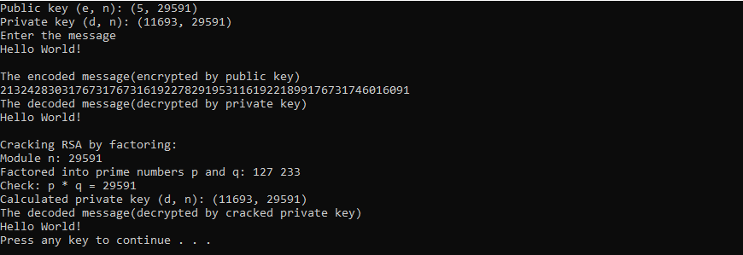
Message = “What is love? Baby, don`t heart me, don`t heart me, no more!”
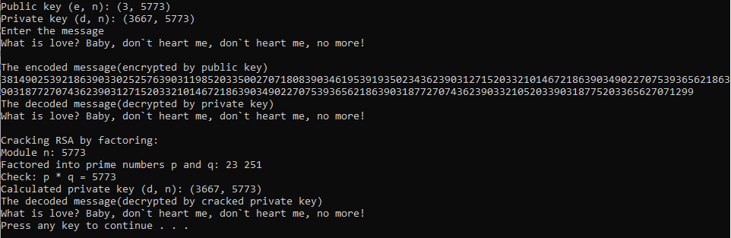
Message = “09 87 65 43 21”
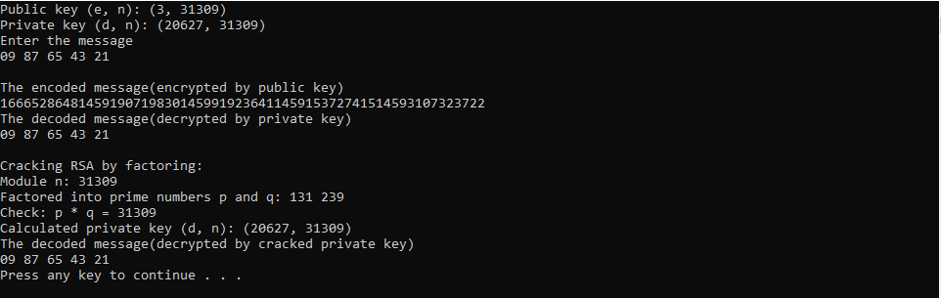
Висновок:
У ході виконання лабораторної роботи №2 я був ознайомлений з алгоритмом шифрування повідомлень RSA. В процесі розробки програмного забезпечення для реалізації алгоритму була використана мова програмування Python. Під час роботи було згенеровано відкриваючий та закриваючий ключі розрядністю 16, зчитане повідомлення користувача, потім зашифроване і розшифроване ключами, а резульати шифрування та розшифрування виведені на екран.
Потім було зімітовано злам алгоритму шляхом факторизації модуля. Було вирахувано закриваючий ключ, і за допомогою нього розшифровано зашифроване повідомлення. Результати розшифрування співпали, отже злам був успішний.
У результаті виконання лабораторної роботи було отримано практичні навички з розробки алгоритмів шифрування та перевірки їх правильності, що є важливим кроком у вивченні криптографії та інформаційної безпеки.

